**Звіт**

**до предмету «Технології програмування»**

Студента Київського Національного Університету ім. Тараса Шевченко

Пруніча Сергія Миколайовича

Факультет інформаційних технологій

Група МІТ-31



Практична робота №1

Тема: Основи Docker

Мета: «Розглянути принципи контейнеризації програмного забезпечення; Навчитися використовувати Docker як один із засобів контейнеризації»

1. Короткий опис команд в Docker

--annotation – додавання опису до контейнера

--cap-add – додавання Linux плагінів (capabilities)

--cap-drop – видалення Linux плагінів (capabilities)

--cidfile – додавання ID контейнера до файлу

--cpu-count – виведення частоти процесора

--cpu-percent – виведення завантаження процесора у відсотках

--detach -d – запуск контейнера у фоновому режимі і виведення його ID

--device – додавання хост пристрою до контейнеру

--dns – вказівка DNS серверу

--isolation – технологія ізоляції контейнеру

--memory – встановлення ліміту використання пам’яті

1. Знайти образ і запустити контейнер з виведенням на екран надпису «Hello World»

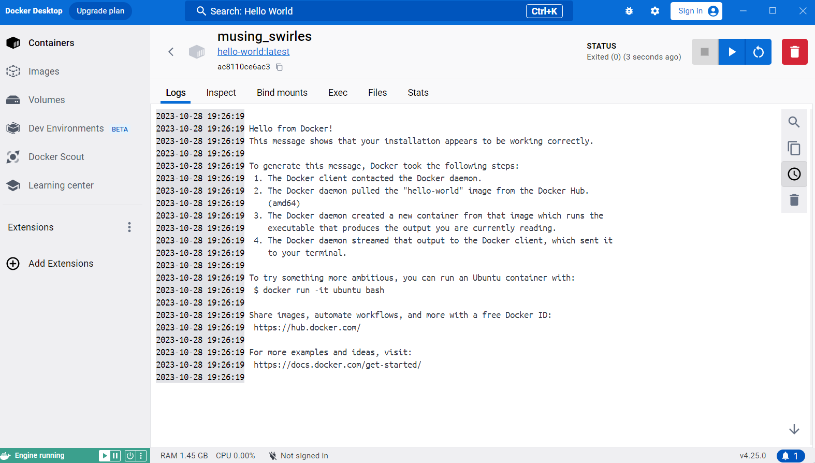

1. Написати програму згідно вибраному варіанту



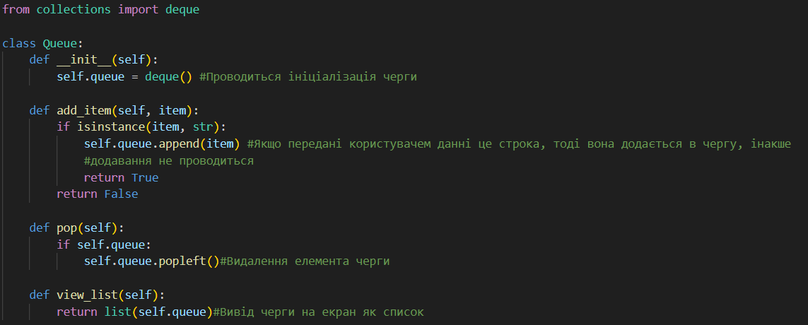

Опис функцій було наведено у звіті лабораторної роботи №2

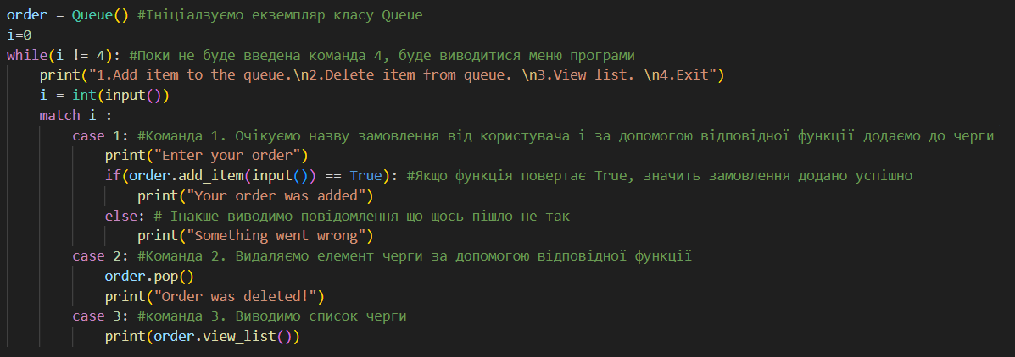

Основна частина програми реалізована у вигляді меню, в якому кожна команда виконує свою функцію.

Команда 1 просить користувача ввести назву замовлення, а потім відбувається виклик функції add_item.

Команда 2 видаляє лівий елемент з черги (реалізовано принцип черги, перший зайшов, перший вийшов).

Команда 3 відображає увесь список черги.

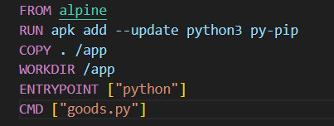

Створено dockerfile з інструкціями, на якій операційній системі запустити, які інструменти завантажити та з якої директорії запустити файл

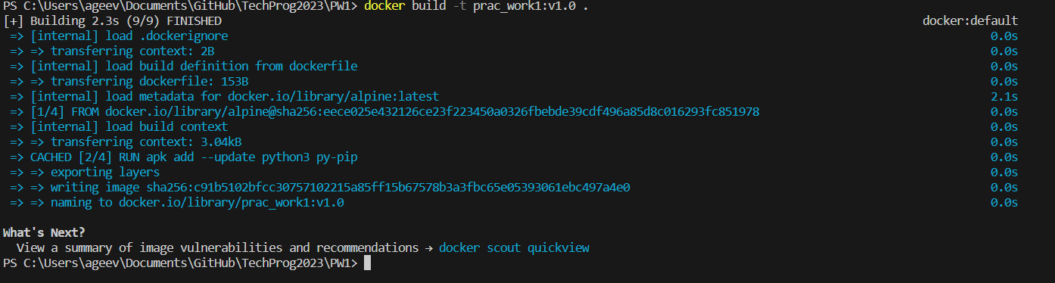

Образ було створено, тепер його можна запустити.

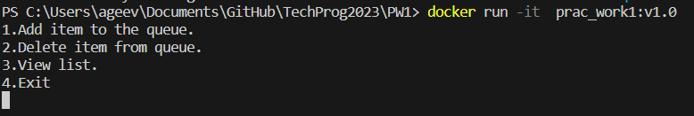

Образ запущено в інтерактивному режимі, для того щоб можна було вводити команди і інші значення.

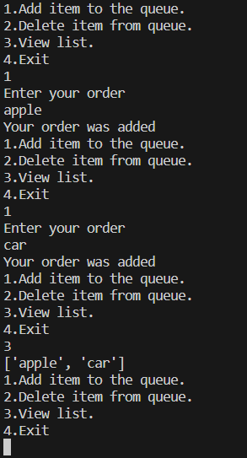

Додаємо до черги два замовлення і перевіряємо список, все записано вірно.

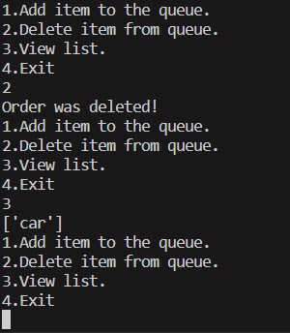

Далі вводимо команду видалення елементу з черги, і знову перевіряємо список. Команда виконана успішно.

Виконуючи команду 4 ми завершуємо роботу з програмою.

Висновок: За цю лабораторну роботу я розглянув принципи контейнеризації програмного забезпечення, а також навчився використовувати Docker як один із засобів контейнеризації.